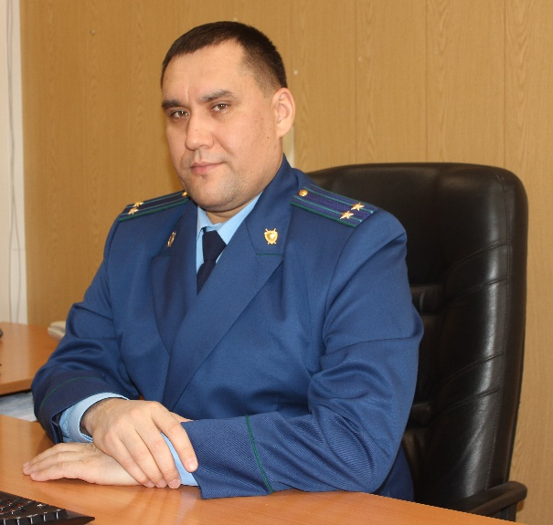
Здравствуйте, я являюсь гражданином Украины, но на данный момент проживаю в Российской Федерации и имею вид на жительство, сколько времени я должен прожить в Российской Федерации по виду на жительство, чтобы приобрести гражданство Российской Федерации?

Частью 1 статьи 13 Федерального закона от 31 мая 2002 г. № 62-ФЗ «О гражданстве Российской Федерации» предусмотрено, что иностранные граждане и лица без гражданства, достигшие возраста восемнадцати лет и обладающие дееспособностью, вправе обратиться с заявлениями о приеме в гражданство Российской Федерации в общем порядке при условии, если они проживают на территории Российской Федерации со дня получения вида на жительство и до дня обращения с заявлениями о приеме в гражданство Российской Федерации в течение пяти лет непрерывно.

Что означает термин «непрерывное проживание»?

Срок проживания на территории Российской Федерации считается непрерывным, если лицо выезжало за пределы Российской Федерации не более чем на три месяца в течение одного года.

Существуют ли основания, предполагающие получение гражданства в более короткий срок?
Пятилетний срок проживания на территории Российской Федерации может быть сокращен до одного года при наличии хотя бы одного из следующих оснований, предусмотренных ч. 2 ст. 13 Федерального закона от 31 мая 2002 г. № 62-ФЗ «О гражданстве Российской Федерации»: наличие высоких достижений в области науки, техники и культуры; обладание лицом профессией либо квалификацией, представляющими интерес для Российской Федерации; предоставление политического убежища на территории Российской Федерации;
08.02.2021
категория: миграционное законодательство.

